**Поурочный план урока в асинхронном формате.**

**Дата: 01.10**

**Учитель: Мигачева О.Ю.**

**Предмет: познание мира**

**Класс: 1**

**Раздел: Я И МОЯ ШКОЛА**

**Тема урока:** Я и моя школа

**Цели урока:**

1.1.2.1 объяснять важность школы в жизни людей

**Краткая теоретическая информация по теме урока**

Каждое утро мы спешим в школу, сюда мы приходим: учиться, общаться, дружить. Учителя помогают нам получать знания.

Посмотри видеоурок

<https://www.youtube.com/watch?v=IzOjefASdoo>

**Учебные задания для самостоятельного выполнения.**

**Подумай и ответь.**

Рассмотри картинки. Кто из них работает в школе? Объясни.

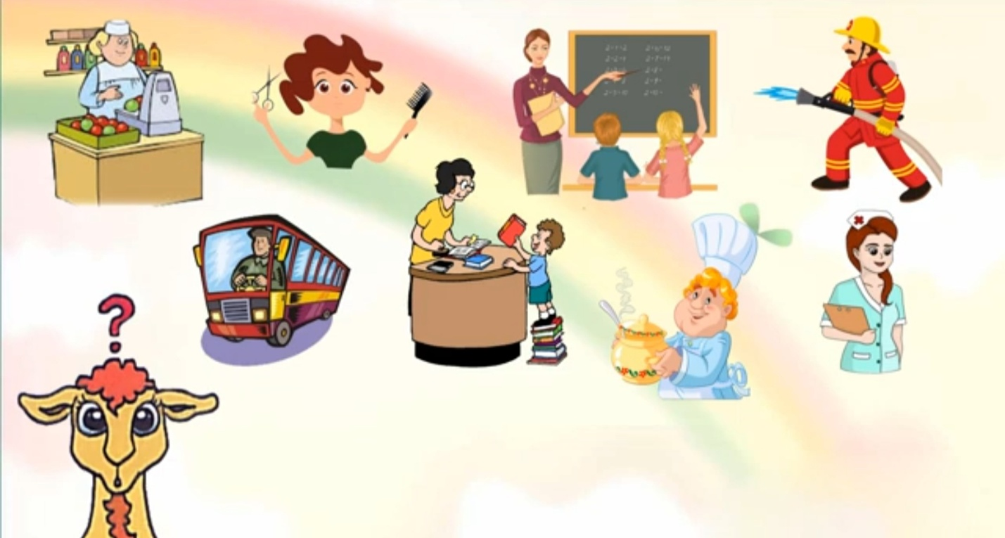

**Возьми на заметку**

Шко́ла — учебное заведение для получения общего образования.

**Задание для закрепления. Работа в тетради.**

Стр. 10

**Подведем итоги.**

Что такое школа? В чем важность школы в жизни людей?